**Gavekort salg på kassen**

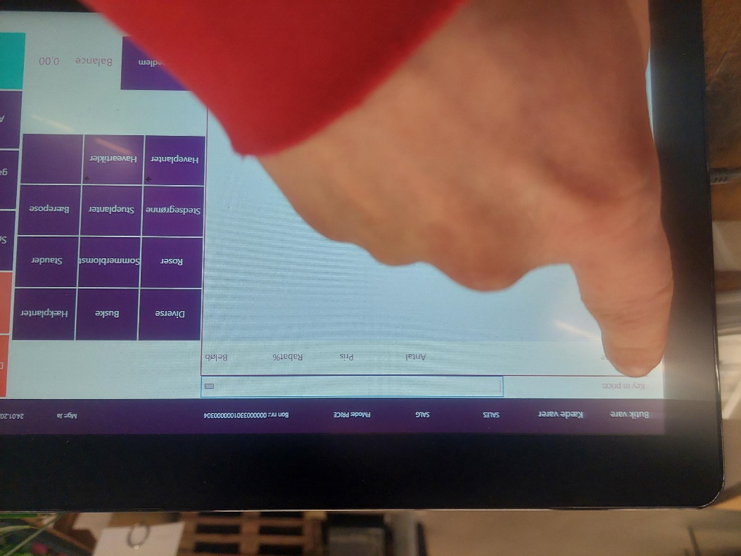

1. Tryk på knappen sælg gavekort
2. Skriv prisen på gavekortet i feltet ”key in price”

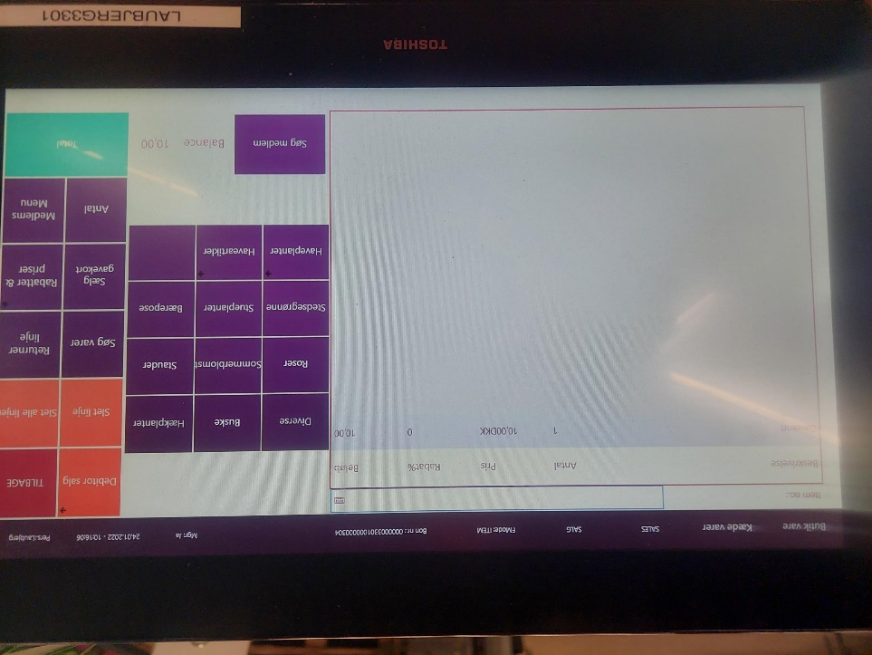

1. 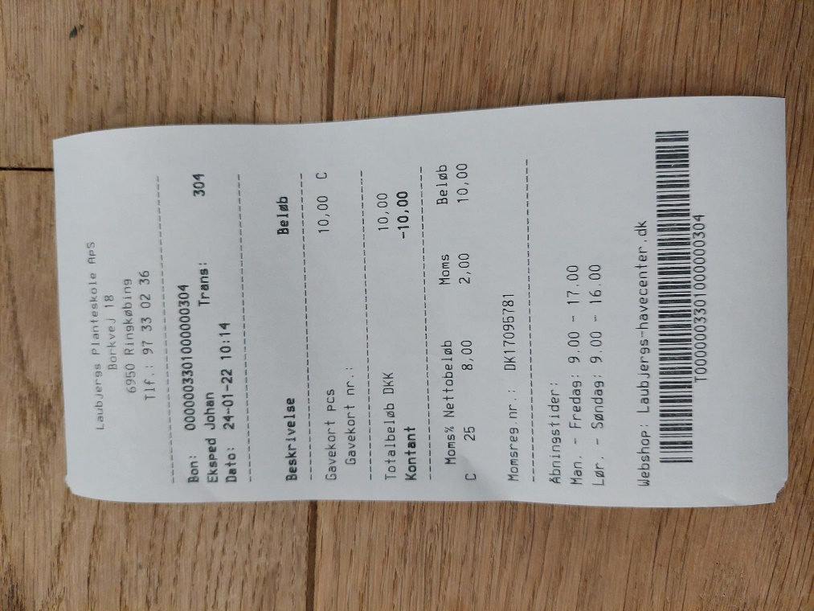Så kommer prisen og antallet til at stå på kassen som normalt
2. udskriv kvitteringen